# CASO CLINICO Rev. Methodo 2022;7(2):115-118

# <https://doi.org/10.22529/me.2022.7(2)09>

|  |  |
| --- | --- |
| Recibido 28 Oct. 2021 | Aceptado 03 Dic.2021 |Publicado 12 Abr. 2022 |  |

Utilización de plasma de convaleciente en pacientes con neumonía por sars-cov-2. Serie de casos

Use of convalescent plasma in patients with sars-cov-2 pneumonia. Case series

Juan Manuel Cavallo1[](https://orcid.org/0000-0001-9581-6915) Pablo Lucero2

1.Universidad Católica de Córdoba, Facultad de Ciencias de la Salud, Clínica Universitaria Reina Fabiola, Servicio de Medicina Interna

Correspondencia: Juan Manuel Cavallo; email: jcavallo@curf.ucc.edu.ar

**Resumen**

INTRODUCCIÓN: El virus que causa COVID-19 es denominado síndrome respiratorio agudo y grave por coronavirus 2 (Sars-CoV-2). Con múltiples estudios respecto a diversos tratamientos (sintomáticos o antivirales) de cuestionable evidencia y resultados clínicos no aplicables a la población general, emergió la necesidad de un tratamiento específico que mejore verdaderamente la historia natural de la enfermedad. 1,2 El plasma convaleciente (PC) parece al día de la fecha una de las respuestas a esta necesidad. Se obtiene a partir de donantes que se han recuperado de la infección y que hayan generado anticuerpos contra ella (medidos en sangre como IgM e IgG específicos para Sars-CoV-2). 3,4

OBJETIVO: Reportar la evolución clínica de pacientes con neumonía bilateral por COVID-19 que recibieron PC.

MATERIAL Y METODO: Se analizó de manera retrospectiva la evolución clínica de 6 pacientes internados con diagnóstico de COVID-19. Todos ellos tenían neumonía bilateral. Recibieron 1 o 2 unidades de PC ajustadas al peso y se reevaluaron los pacientes a las 72 horas y hasta la externación.

RESULTADOS: A los pacientes se les administró PC. A las 72 horas de la infusión de PC a nivel clínico los pacientes presentaron mejoría de la disnea hasta la desaparición de la misma, y un menor requerimiento en el flujo oxígeno. También a nivel analítico los pacientes mejoraron de manera evidente a las 72 horas.

CONCLUSIONES: Los riesgos de la infección por COVID-19 son importantes. La información respecto al PC en pacientes con COVID-19 es escasa, aunque los datos preliminares actuales son prometedores. Además, la infusión de PC es respaldada por amplia evidencia respecto al uso de PC en otras infecciones virales por coronavirus (MERS, SARS) con extenso uso y excelentes resultados. Sin embargo, es importante realizar estudios clínicos controlados, aleatorizados y sistematizados para confirmar esta eficacia.

**Palabras claves**: COVID-19, SARS-CoV-2, neumonía bilateral, plasma convaleciente.

**Abstract**

INTRODUCTION: Coronaviruses are prevalent viral pathogens among humans and animals. At the end of 2019, a new coronavirus was identified in the city of Wuhan, China. It spread rapidly causing an epidemic in that country, followed by a steady increase in the number of cases globally. In February 2020 the World Health Organization (WHO) designated the disease "COVID-19", an acronym for coronavirus disease 2019. The virus that causes COVID-19 is called severe acute respiratory syndrome coronavirus 2 (Sars-CoV-2). In March of this year the disease was declared a pandemic by the WHO.

**115**

With multiple studies regarding various treatments (symptomatic or antiviral) with questionable evidence and clinical results not applicable to the general population, emerged the need for a specific treatment that really improves the natural history of the disease.

The convalescent plasma (CP) seems to date one of the answers to this need. It is obtained from donors who have recovered from the infection and who have generated antibodies against it (measured in blood as IgM and IgG specific for Sars-CoV-2). Ideally it contains antibodies against this pathogen in a sufficient titer and adequate biological activity to provide passive immunity to the recipient.

These antibodies bind to the virus, reducing its entry into cells and facilitating elimination thanks to phagocytosis or cellular toxicity. Both are antibody-dependent processes.

In the natural history of the disease, the body takes between two to three weeks to generate its own antibodies. CP has the potential capacity, at the acute moment of infection, to lessen the severity of symptoms or shorten their duration, in order to slow the progression to a more serious disease, according to preliminary studies.

OBJECTIVE: To report the clinical evolution of patients with bilateral COVID-19 pneumonia who received CP.

MATERIAL AND METHODS: The clinical evolution of 6 hospitalized patients diagnosed with COVID-19 was retrospectively analyzed using a nasopharyngeal swab with RT-PCR technique of Sars-CoV-2 infection. All of them had moderate or severe bilateral pneumonia on high resolution chest computed tomography (CT). In turn, they met criteria for severe pneumonia (respiratory failure requiring oxygen therapy, PAFI <300, D-dimer> 1000 ng / dl and / or lymphopenia). They received 1 or 2 weight-adjusted PC units and the patients were reassessed at 72 hours and until discharge.

RESULTS: 6 patients were documented. For presenting Severe Pneumonia criteria, they received CP associated with oxygen therapy in an intensive care unit. The ages ranged from 49 to 67 years. Of the total, 4 were men and 2 women.

At 72 hours after the PC infusion at the clinical level, the patients presented improvement in dyspnea until its disappearance, and a lower requirement for oxygen flow. Before the infusion, to maintain a correct oxygen saturation, the patients required a high-flow nasal cannula (HFNC) with a 33% FIO2, in the evolution at 72 after CP they required a low-flow nasal cannula with 24% FIO2 for maintain a correct oxygen saturation and eliminate dyspnea. Between days 4 to 5 after CP, 100% of the patients had a correct tolerance to ambient air (FIO2 21%).

Also at an analytical level, patients clearly improved at 72 hours. The levels of the relationship between arterial oxygen pressure and the inspired fraction of oxygen (PAFI) that was <300 in all patients (values between 175 and 215) prior to the infusion of PC, afterwards 100% had values higher than 300.

Tables 1 and 2 show the improvement in the clinical parameters (dyspnea and fever) and laboratory parameters (PAFI and CRP) at the beginning of the infusion of CP and 72 hours after it.

During the entire hospitalization, no patient required mechanical ventilation and no deaths were reported. No adverse reactions to PC were observed either.

CONCLUSIONS: The risks of COVID-19 infection are significant. Information regarding CP in COVID-19 patients is scant, although current preliminary data are promising. Furthermore, PC infusion is supported by extensive evidence regarding the use of PC in other viral coronavirus infections (MERS, SARS) with extensive use and excellent results. However, it is important to carry out controlled, randomized and systematized clinical studies to confirm this efficacy.

**Keywords:** COVID-19, SARS-CoV-2, bilateral pneumonia, convalescent plasma.

# Introducción

Los coronavirus son patógenos virales prevalentes entre humanos y animales. A finales del año 2019, un nuevo coronavirus fue identificado en la ciudad de Wuhan, China. Se expandió rápidamente causando una epidemia en ese país, seguida por un aumento constante en el número de casos a nivel mundial. En febrero del 2020 la Organización Mundial de la Salud (OMS) designó a la enfermedad "COVID-19", es decir, enfermedad por coronavirus 2019 por sus siglas en inglés. El virus que causa COVID-19 es

denominado síndrome respiratorio agudo y grave por coronavirus 2 (Sars-CoV-2). En marzo del corriente año la enfermedad fue declarada pandemia por la OMS1.

Con múltiples estudios respecto a diversos tratamientos (sintomáticos o antivirales) de cuestionable evidencia y resultados clínicos no aplicables a la población general, emergió la necesidad de un tratamiento específico que mejore verdaderamente la historia natural de la enfermedad2, 3, 4.

**116**

El plasma convaleciente (PC) parece al día de la fecha una de las respuestas a esta necesidad. Se obtiene a partir de donantes que se han recuperado de la infección y que hayan generado anticuerpos contra ella (medidos en sangre como IgM e IgG específicos para Sars-CoV-2). Idealmente contiene anticuerpos contra este patógeno en un título suficiente y una actividad biológica adecuada para proveer inmunidad pasiva al receptor2.

Estos anticuerpos se unen al virus, disminuyendo su entrada a las células y facilitando la eliminación gracias a la fagocitosis o la toxicidad celular, ambos son procesos dependientes de anticuerpos3.

En la historia natural de la enfermedad, al organismo le puede tomar entre dos a tres semanas generar anticuerpos propios. El PC tiene la potencial capacidad, en el momento agudo de la infección, de aplacar la gravedad de los síntomas o acortar la duración de los mismos, con el fin de disminuir la progresión a una enfermedad más grave, según estudios preliminares1.

# Objetivo

Reportar la evolución clínica de pacientes con neumonía bilateral por COVID-19 que recibieron PC.

# Pacientes y métodos

Se analizó de manera retrospectiva la evolución clínica de 6 pacientes internados con diagnóstico de COVID-19 mediante un hisopado nasofaríngeo con técnica RT-PCR de infección por Sars-CoV-2. Todos ellos tenían neumonía bilateral patrón moderado o grave por tomografía computada (TC) de tórax de alta resolución. A su vez cumplían criterios de neumonía grave (insuficiencia respiratoria con requerimiento de oxigenoterapia, PAFI < 300, dímero D > 1000 ng/dl y/o linfopenia). Recibieron 1 o 2 unidades de PC ajustadas al peso y se reevaluaron los pacientes a las 72 horas y hasta la externación.

Resultados

Se documentaron 6 pacientes. Por presentar criterios de Neumonía Grave recibieron PC asociado a oxigenoterapia en unidad de terapia intensiva. Las edades oscilaron entre 49 y 67 años. Del total, 4 eran hombres y 2 mujeres.

A las 72 horas de la infusión de PC a nivel clínico los pacientes presentaron mejoría de la disnea hasta la desaparición de la misma, y un menor requerimiento en el flujo oxígeno. Previo a la infusión para mantener una correcta saturación de oxígeno los pacientes precisaban de una cánula nasal de alto flujo (CNAF) con una FIO2 33%, en la evolución a las 72 posterior al PC requirieron cánula nasal a bajo flujo con FIO2 24 % para mantener una correcta saturación de oxígeno y eliminar la disnea. Entre los días 4 a 5 posterior a la PC el 100 % de los pacientes presentaban una correcta tolerancia al aire ambiente (FIO2 21%).

También a nivel analítico los pacientes mejoraron de manera evidente a las 72 horas. Los niveles de la relación entre la presión arterial de oxígeno y la fracción inspirada de oxígeno (PAFI) que era < 300 en todos los pacientes (valores entre 175 y 215) previo a la infusión de PC, posteriormente el 100 % tenía valores superiores a 300.

En las( tablas 1 y 2 )se puede evidenciar la mejoría de los parámetros clínicos (disnea y fiebre) y analíticos (PAFI y PCR) al inicio de la infusión de PC y a las 72 horas posteriores a la misma.

Durante toda la internación, ningún paciente requirió ventilación mecánica y no se reportó ningún óbito. Tampoco se observaron reacciones adversas al PC.

**Tabla 1.** Evolución de parámetros clínicos antes y después de la infusión de PC.

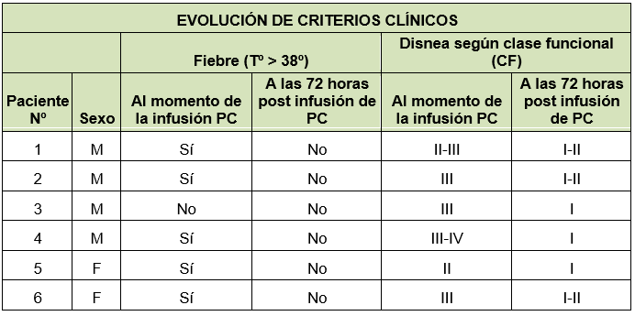

**Tabla 2.** Evolución de criterios analíticos de gravedad antes y después de la infusión de PC

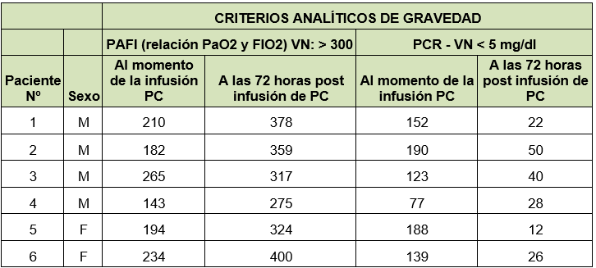

# Conclusión

Los riesgos de la infección por COVID-19 son importantes. La información respecto al PC en pacientes con COVID-19 es escasa, aunque los datos preliminares actuales son prometedores. Además, la infusión de PC es respaldada por amplia evidencia respecto al uso de PC en otras infecciones virales por coronavirus (MERS, SARS) con extenso uso y excelentes resultados. Sin embargo, es importante realizar estudios clínicos controlados, aleatorizados y sistematizados para confirmar esta eficacia.

**117**

# Bibliografía

1. Evan M. Bloch, Jeffrey A. Bailey, Aaron A.R. Deployment of convalescent plasma for the prevention and treatment of COVID-19. J Clin Invest. 2020;130(6):2757-2765.
2. Theodora Psaltopoulou, Theodoros N. Sergentanis, Vasiliki Pappa, Marianna Politou, Evangelos Terpos,Sotirios Tsiodras. The emerging role of convalescent plasma in the treatment of COVID-19. HemaSphere (2020) 4:3(e409).
3. Paul Barone and Robert A. DeSimone. Convalescent plasma to treat coronavirus disease 2019 (COVID-19): considerations for clinical trial design. © 2020 AABB TRANSFUSION 2020;9999;1-5
4. Programa para el uso terapéutico de plasma de personas recuperadas de COVID-19. v02-jul-2020. Asociación de medicina transfusional de la Provincia de Córdoba. Coordinadores: Dr. Acosta E; Dra. Pirazzini E.



**118**

**44**